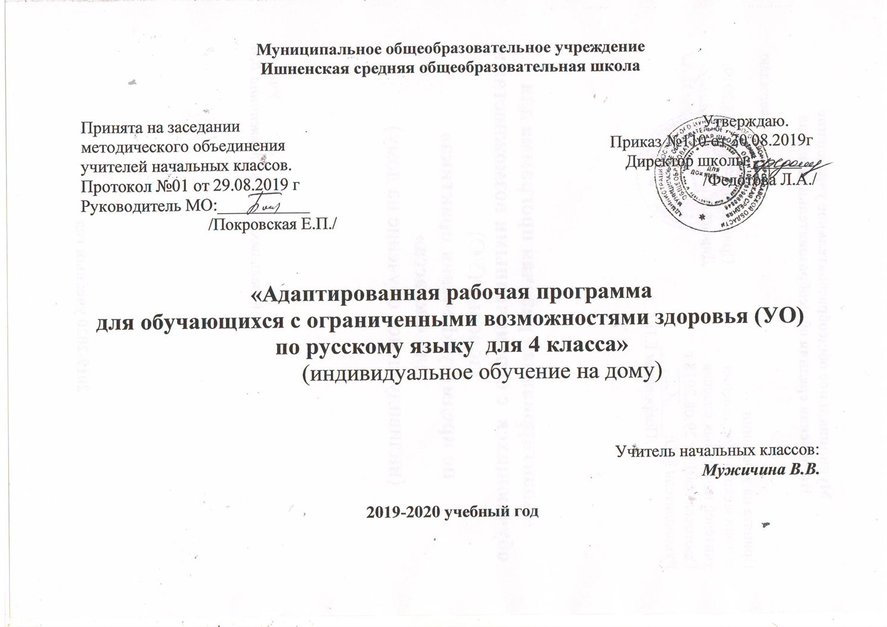

Содержание учебного предмета
ПОВТОРЕНИЕ
- Практическое построение простого предложения.
- Составление предложений с употреблением слов в косвенных падежах по вопросам, из слов, данных в начальной форме; заканчивание предложений; восстановление нарушенного порядка слов в предложении.
ЗВУКИ И БУКВЫ
- Алфавит. Употребление ь на конце и в середине слова. Разделительный ь перед гласными е, ё, ю, я, и.
- Сочетания гласных с шипящими. Правописание жи, ши, ча, ща, чу, щу.
- Правописание звонких и глухих согласных в конце и середине слов. Проверка написания путем изменения формы слова и подбора (по образцу) родственных слов.
- Ударение. Различение ударных и безударных гласных. Правописание безударных гласных путем изменения формы слова (водá — вóды) или подбора по образцу родственных слов (водá — вóдный).
СЛОВО
- Различение основных категорий слов (названия предметов, действий, качеств) в тексте по вопросам, правильное употребление их в связи друг с другом.
- Имена собственные. Расширение круга имен собственных: названия рек, гор, морей. Большая буква в именах собственных.
- Предлоги до, без, под, над, около, перед. Раздельное написание предлогов с другими славами.
- Разделительный ъ.
- Родственные слова. Общая часть родственных слов (корень).
- Правописание слов с непроверяемыми написаниями в корне: умение пользоваться словарем, данным в учебнике.

ПРЕДЛОЖЕНИЕ
- Членение речи на предложения, выделение в предложениях слов, обозначающих, о ком или о чем говорится, что говорится.
- Упражнения в составлении предложений. Распространение предложений. Установление связи между словами в предложениях по вопросам.
- Знаки препинания в конце предложения (точка, вопросительный и восклицательный знаки).
- Главные члены предложения: подлежащее, сказуемое. Второстепенные члены предложения (без деления на виды).
СВЯЗНАЯ ПИСЬМЕННАЯ РЕЧЬ
- Составление и запись небольшого рассказа по серии картинок под руководством учителя и самостоятельно.
- Составление и запись рассказа по сюжетной картинке и подробному вопроснику после устного разбора содержания, языка и правописания.
- Изложение под руководством учителя небольшого текста (20—30 слов) по данным учителем вопросам.
- Восстановление несложного деформированного текста по вопросам.
- Описание несложных знакомых предметов и картин по коллективно составленному плану в виде вопросов.
- Составление и написание под руководством учителя небольшого письма родным, товарищам. Адрес на конверте.

Планируемые результаты изучения учебного предмета
4 класс
К концу учебного года ученики должны уметь:
- списывать по слогам и целыми словами с печатного и рукописного текстов с орфографическим проговариванием;
- писать под диктовку текст, включающий слова с изученными орфограммами;
- с помощью вопроса различать и подбирать слова различных категорий;
- составлять и распространять предложения, устанавливать связь между словами (с помощью учителя), делить текст на предложения.
Учащиеся должны знать:
- алфавит;
- расположение слов в алфавитном порядке в словаре.
Основные направления коррекционной работы:
- развитие зрительного восприятия и узнавания;
- развитие пространственных представлений и ориентации;
- развитие основных мыслительных операций;
- развитие наглядно-образного и словесно-логического мышления;
- коррекция нарушений эмоционально-личностной сферы;
- обогащение словаря;
- коррекция индивидуальных пробелов в знаниях, умениях, навыках.

Место учебного предметав учебном плане
- В соответствии с учебным планом и календарным учебным графиком на 2018-2019 учебный год адаптированная рабочая программа рассчитана:
Кол-во часов в неделю – 2 ч.Кол-во часов в год – 68ч
Рабочая программа составлена на основании изложения материала в учебнике. Процесс усвоения понятий является одновременно процессом речевого и умственного развития учащихся. Развиваются умения анализировать, сравнивать, классифицировать языковой материал, применять его в речевой практике. Конечным результатом изучения языка является применение изучаемых языковых знаний в речевой практике, т. е. в процессе общения (коммуникации).
Предложение, части речи, каждая морфема изучается для того, чтобы повысился уровень речевого общения учащихся, возросла возможность грамматически правильного и точного выражения своих мыслей.

Календарно – тематическое планирование
№ | Тема | Дата  срок | Дата  факт
1 | Предложение. Выделение его из текста | 04.09
2 | Предложение законченное и незаконченное. Завершение начатого предложения | 09
3 | Предложение и его схема. Распространение предложений. Порядок слов в предложении | 11
4 | Выделение в предложении названий предметов, действий и признаков | 16
5 | Составление предложений по сюжетной, по предметной картинке | 18
 | Звуки и буквы
1 | Алфавит. Расположение слов по алфавиту. Гласные звуки и буквы. | 23
2 | Соотнесение количества гласных и слогов в слове. Ударные и безударные гласные. Их различение | 25
3 | Одинаковое написание гласных в ударной и безударной позиции | 30.09
4 | Проверка безударных гласных в слове | 02.10
5 | Проверка безударных гласных в слове | 07
6 | Проверяемые и непроверяемые безударные гласные | 09
7 | ВМ Контрольный диктант. Работа над ошибками | 14
8 | Твёрдые и мягкие согласные. Их различение перед гласными | 16
9 | Обозначение мягкости согласных на письме буквами и, е, ё, ю, я. Буква мягкий знак (ь) на конце и в середине слова | 21
10 | Различение твёрдых и мягких согласных. Написание жи - ши, ча - ща, чу - щу  в словах. Активизация словаря по теме | 23.10
11 | Написание жи - ши, ча - ща, чу – щу в словах. Различение правил правописания в словах | 06.11
12 | Контрольный диктант. Работа над ошибками | 11
13 | Разделительный мягкий знак перед гласными и, е, ё, ю, я. | 13
14 | Перенос слов с разделительным мягким знаком (ь) и без него | 18
15 | Правило правописания слов с разделительным мягким знаком (ь) | 20
16 | Различение сходных по буквам слов с разделительным мягким знаком (ь) и без него | 25
17 | Мягкий знак (ь) для обозначения мягких согласных и разделительный мягкий знак (ь) Закрепление знаний | 27.11
18 | Контрольный диктант. Работа над ошибками | 02.12
19 | Звонкие и глухие согласные. Их различение в словах. Наблюдение за парными согласными на конце слова | 04
20 | Правописание звонких и глухих согласных на конце слова. Проверка написания звонких и глухих согласных на конце слова | 09
21 | Различение правил проверки парных согласных и безударных гласных | 11
22 | Различение правил проверки парных согласных и безударных гласных. Правила правописания в слове. Закрепление знаний | 16
23 | Правила правописания в слове. Закрепление знаний | 18
24 | ВМ Контрольный диктант. Работа над ошибками | 23.12
 | Слово
1 | Названия предметов, действий и признаков предмета | 25.12
2 | Названия предметов. Различение их по вопросам кто? что? кого? чего? | 13.01
3 | Различение названий предметов по вопросам кому? чему? | 15
4 | Различение названий предметов по вопросам кого? что? | 20
5 | Различение названий предметов по вопросам кем? чем? | 22
6 | Различение названий предметов по вопросам о ком? о чём? | 27
7 | Выделение названий предметов в предложении | 29.01
8 | Большая буква в именах, отчествах, фамилиях людей и кличках животных, в названиях городов, сёл, деревень, улиц | 03.02
9 | Большая буква. Закрепление | 05
10 | Названия предметов. Закрепление знаний. Контрольный диктант. Работа над ошибками | 10
11 | Названия признаков предмета. Определение их по вопросам какой? какая? какое? какие? | 12
12 | Постановка вопросов к названиям признаков предмета | 17
13 | Различение признаков, обозначающих цвет, форму, величину, материал, вкус предмета | 19
14 | Подбор слов, обозначающих ряд признаков одного предмета. . Определение предмета по его признакам | 24
15 | Различение названий предметов, действий, признаков. Постановка вопросов к словам в предложении | 26.02
16 | Распространение предложений словами, обозначающими предметы и признаки предмета, по вопросам | 02.03
17 | Контрольный диктант. Работа над ошибками | 04
18 | Предлоги по, к, от, над, под, о, в, на со словами | 09
19 | Предлоги из, за со словами | 11
20 | Предлоги без, до, про со словами | 16
21 | Предлоги. Закрепление знаний. ВМКонтрольный диктант. Работа над ошибками | 18
22 | Предлоги. Закрепление знаний | 30.03
 | Предложение
1 | Выделение предложения из текста | 01.04
2 | Деление текста на предложения | 06
3 | Завершение начатого предложения | 08
4 | Порядок слов в предложении | 13
5 | Связь слов в предложении | 15
6 | Вопросительные предложения | 20
7 | Восклицательные предложения | 22
8 | Разные по интонации предложения | 27
9 | Контрольный диктант. Работа над ошибками | 29.04
 | Повторение
1 | Правописание гласных и согласных в слове | 04.05
2 | Правописание гласных и согласных в слове | 06
3 | Название предметов, действий, признаков | 11
4 | Название предметов, действий, признаков | 13
5 | Предложение | 18
6 | Предложение | 20
7 | ВМ Контрольный диктант | 25
8 | Работа над ошибками. Повторение | 27.05

УЧЕБНО-МЕТОДИЧЕСКОЕ СОПРОВОЖДЕНИЕ
- Русский язык. Учебник для 4 класса специальных (коррекционных) образовательных учреждений VIII вида. Составители Э.В. Якубовская. Я.В.Коршунова, Москва, «Просвещение», 2018 год.
2. Русский язык. Методические рекомендации. 1-4 классы: учеб.пособие для общеобразоват. организаций, реализующих адапт. основные общеобразоват. программы / Э. В. Якубовская. - М. : Просвещение, 2017
3. Рабочая тетрадь для 4 класса специальных (коррекционных) образовательных учреждений VIII вида. Составитель Э.В. Якубовская.
Москва, «Просвещение», 2019 год.

